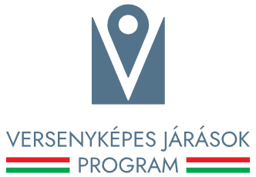
Sajtóközlemény
A VERSENYKÉPES JÁRÁSOK PROGRAM KERETÉBEN ELNYERT TÁMOGATÁSRÓL

Magyarország Kormányának Versenyképes Járások Programja keretében „Hejőszalonta, Muhi és Hejőkeresztúr települések közszolgáltatásainak fejlesztése” címen Hejőszalonta, Muhi és Hejőkeresztúr települések önkormányzatai közösen, konzorciumi formában 2025. első félévében fejlesztési igényt nyújtottak be a Közigazgatási és Területfejlesztési Minisztériumhoz.

A konzorcium egészére megítélt támogatás összege bruttó 20.372.021 forint, melyből Muhi Község Önkormányzata 3.129.809 Ft támogatásban részesült.

A „Hejőszalonta, Muhi és Hejőkeresztúr települések közszolgáltatásainak fejlesztése” című projekt Magyarország Kormányának a Versenyképes Járások Program keretében biztosított vissza nem térítendő támogatásával, hazai forrásból valósul meg.
Muhi községben kültéri fitneszpark kialakítása valósul meg. A fejlesztés célja a lakosság számára szabadon hozzáférhető sportolási és rekreációs lehetőségek bővítése, az egészséges életmód támogatása, valamint a közösségi terek használatának ösztönzése.

A beruházás kezdete: 2025.07.01.
A beruházás várható befejezése: 2026.06.30.

A Versenyképes Járások Program kiemelt célja, hogy a járások szempontjából jelentős, több település helyzetét javító, illetve az adott járás lakosságának minél nagyobb hányadát érintő fejlesztések támogatásával ösztönözze a térségi és települési együttműködéseket, megteremtse a párbeszédet a járások települései között annak érdekében, hogy közös céljaikat minél hatékonyabban valósítsák meg.

Muhi, 2025.11.17.

